校内流动配置整体流程
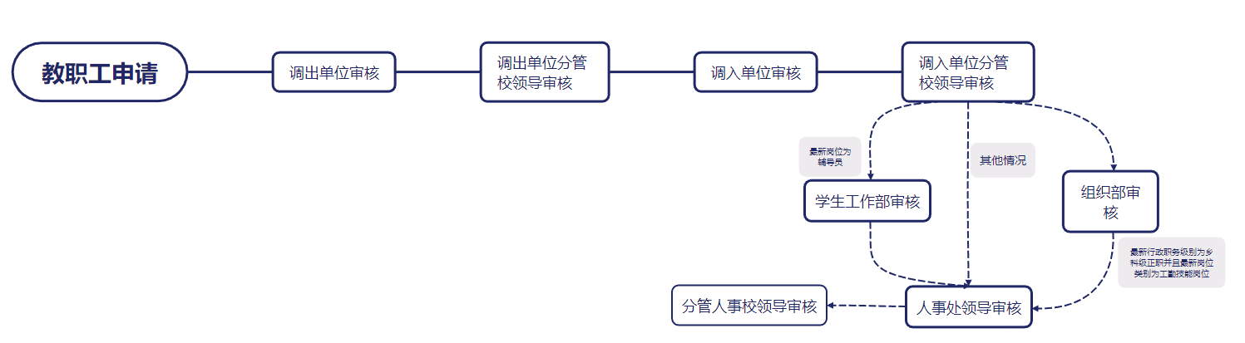

登录系统后，根据所在审核节点切换到相应的系统角色进行流程审核处理。
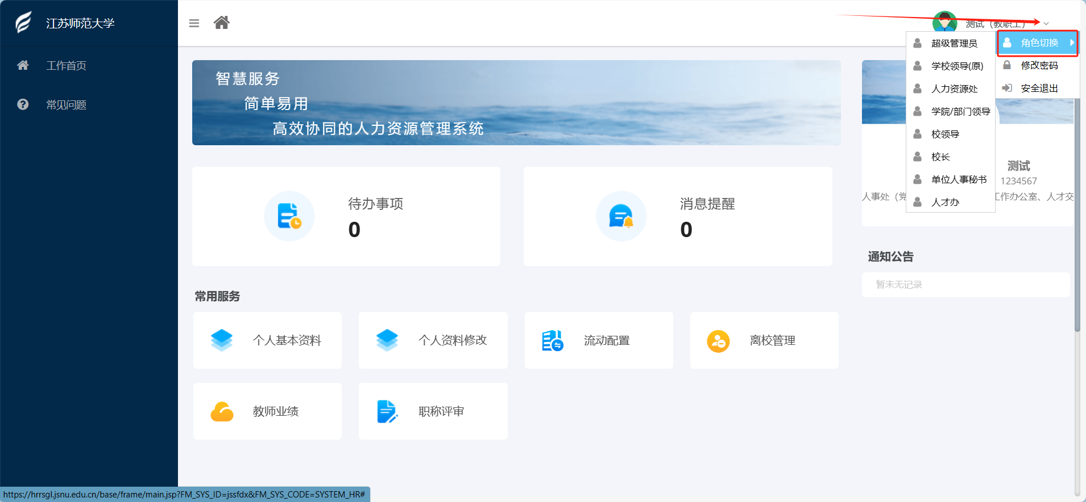

调动流程审核详情操作

四、调入单位审核 学院/部门领导角色
审核有两个入口进行处理（任选其一进入口操作即可），一是待办事项，二是流动配置具体模块

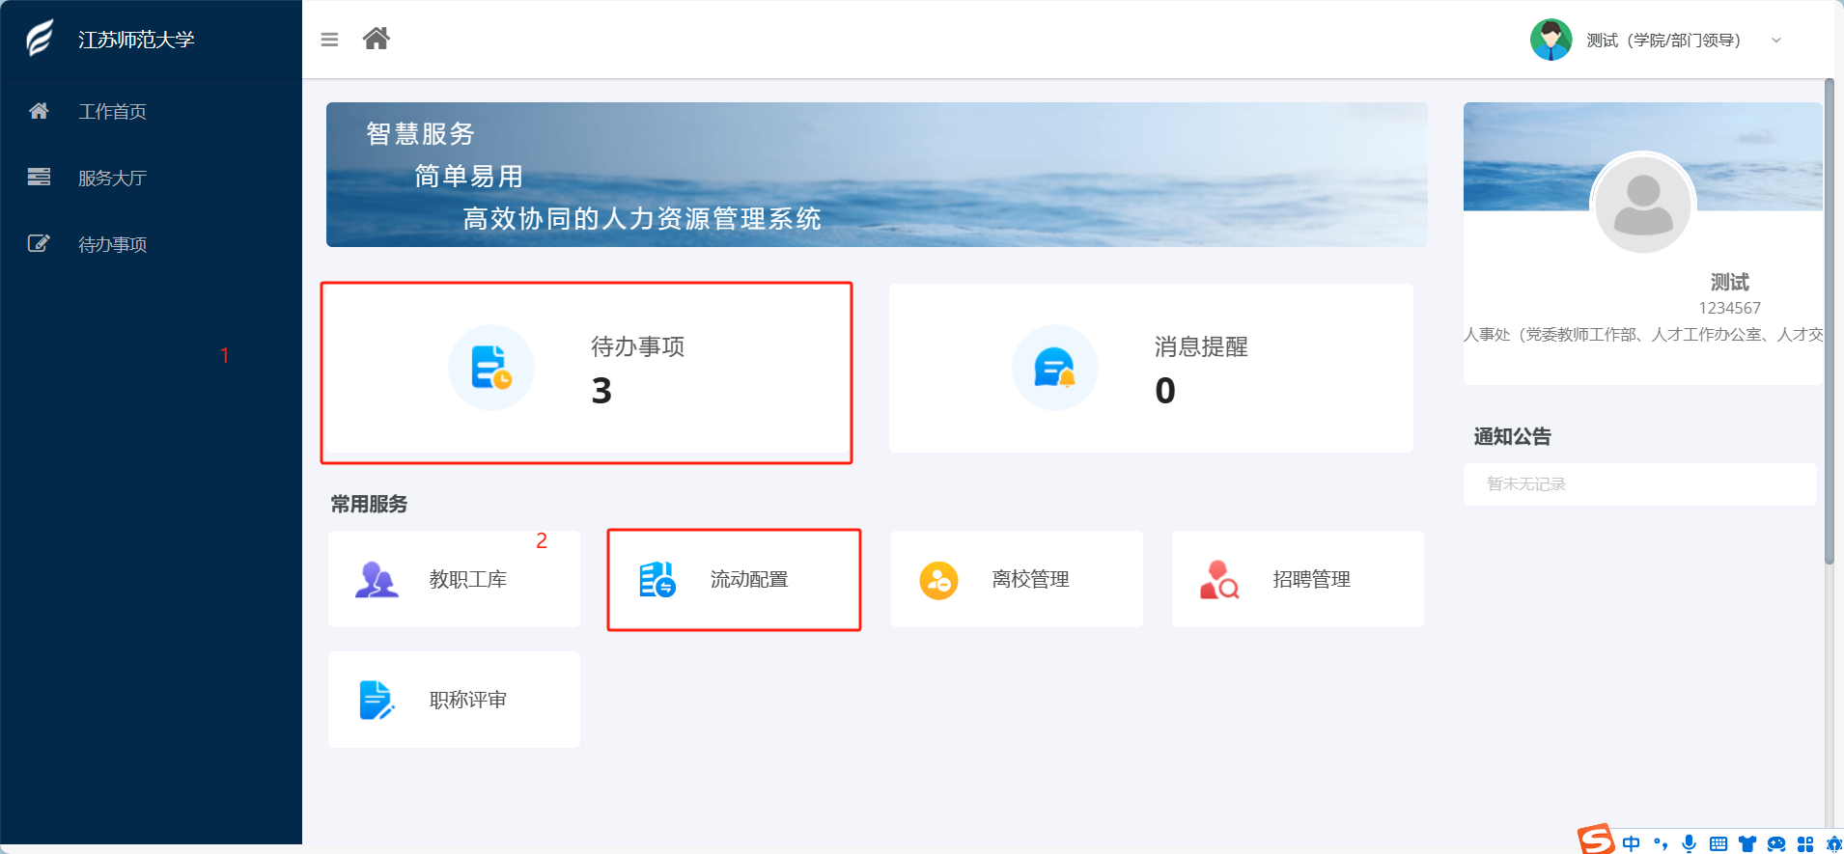
- 点击【待办事项】-【马上办理】，进入审核页面，对申请人填写的信息进行审核即可。
- 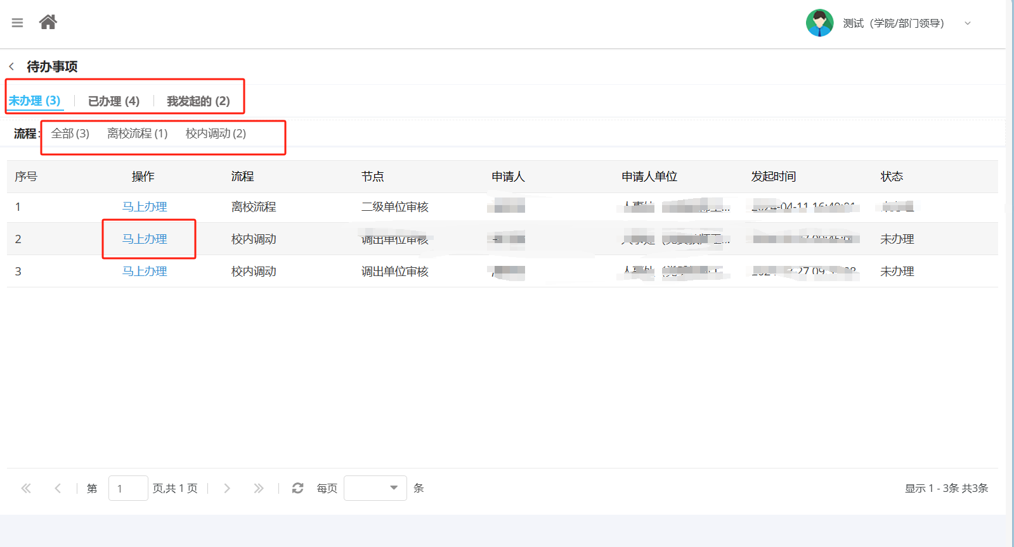
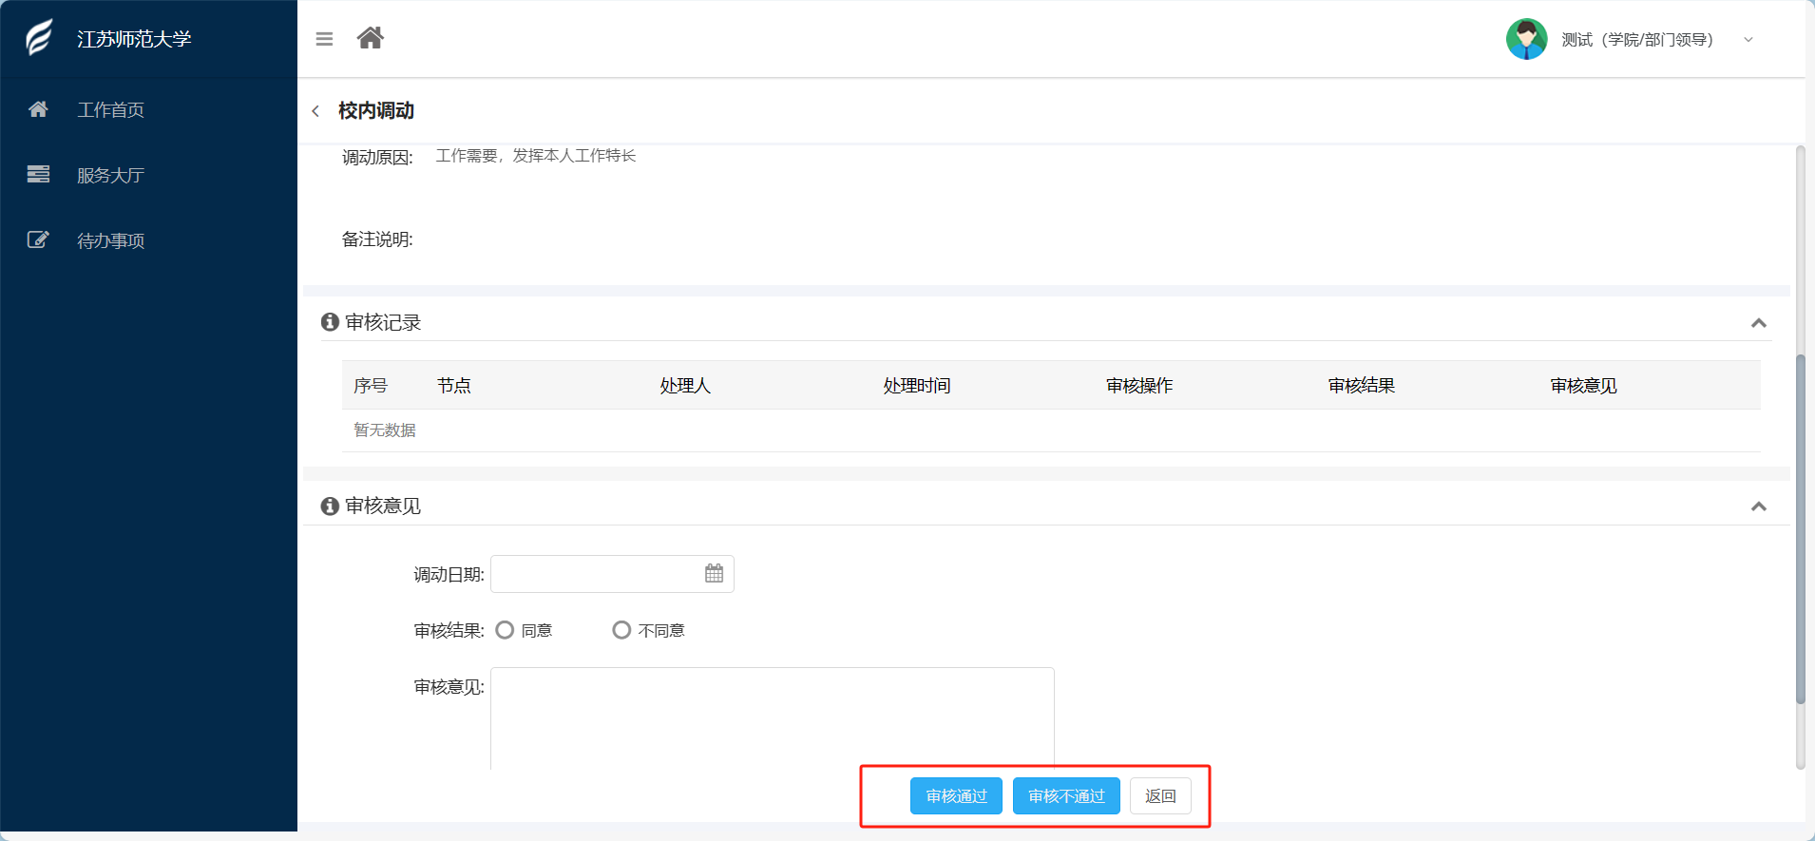
- 点击【流动配置】-【调入单位审核】，对教职工提交的信息进行审核即可
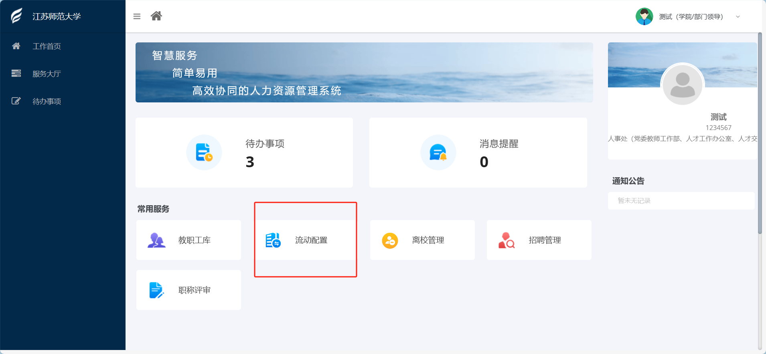
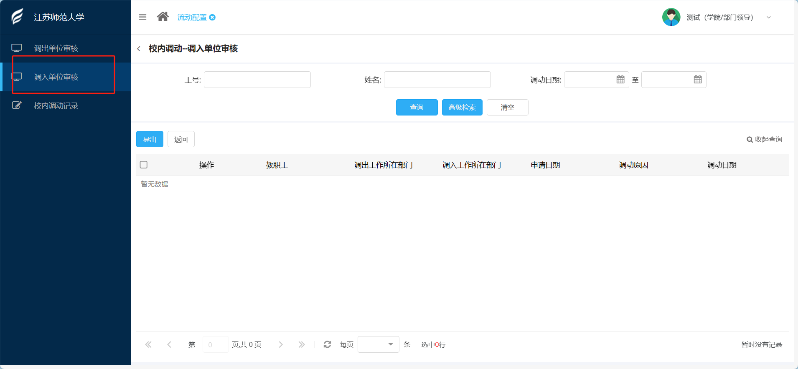

五、调入单位分管校领导审核 校领导角色
审核有两个入口进行处理（任选其一进入口操作即可），一是待办事项，二是流动配置具体模块

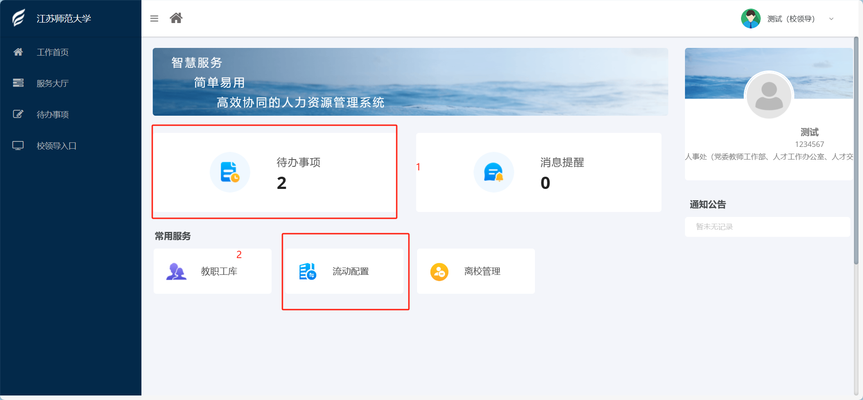
（1）点击【待办事项】-【马上办理】，进入审核页面，对申请人填写的信息进行审核即可
（2）点击【流动配置】-【调入单位分管领导审核】，对教职工提交的信息进行审核即可
